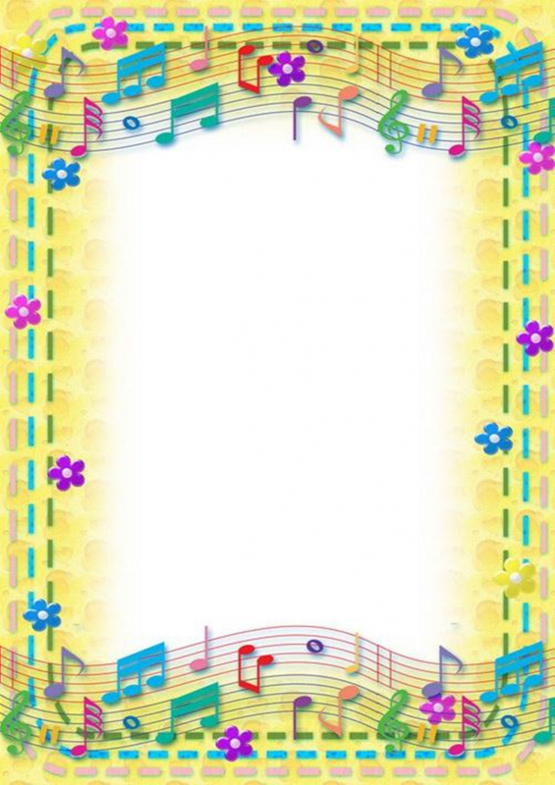

Музыка не үшін қажет?

Музыка... әрбір адамға өзін өзі терең түсінуіне көмектеседі,
ол адамның сезімі мен ойын байытады.

Музыка-қуанышты тәжірибе әлемі. Балаға осы әлемді
ашу үшін оның қабілеттерін дамыту керек: музыкалық
есту эмоционалды жауап беру. Ол үшін музыкаға деген сүйіспеншілік пен қызығушылықты тәрбиелеу, баланы әр
түрлі іс-шаралармен таныстыру қажет: ән айту, ритақ,
балалар аспаптарында ойнау.

Ән айту-музыкалық тәрбиенің негізгі құралы.

Бұл балаларға ең жақын және қол жетімді.
Ән айту сөйлеудің дамуына ықпал етеді.
Ата-аналар көбінесе балаларының ересек репертуардың
әндерін қатты дауыстап айтқанын ұнатады.
Бұл үлкен қателік. Балалардың тыныш ән айтуын
қамтамасыз ету керек, жыртылмай және айқайламай,
ересектер емес, балалар әндері.

